21 marca 2024 r.

Volkswagen Samochody Dostawcze: w roku 2023 większe przychody ze sprzedaży, zysk i rentowność; rok 2024: początek wielkiej ofensywy modelowej
- Przychody ze sprzedaży wzrosły do 15,3 mld euro, a zysk operacyjny osiągnął rekordową wartość 873 mln euro
- Stopa zwrotu ze sprzedaży na strategicznej ścieżce docelowej, ze wzrostem do 5,7%
- Zróżnicowana gama nowych modeli w tym roku: nowy Transporter, nowa California, aktualizacje dla Multivana, Craftera i Caddy
- Światowa premiera ID. Buzz GTX¹ - najmocniejszego Bulli wszech czasów
- Orientacja strategiczna: własna rodzina pojazdów SPACE wzmocni wiedzę specjalistyczną w zakresie pojazdów użytkowych
- Rozwój dziedziny autonomicznej jazdy przebiega zgodnie
z planem: jazdy testowe dla klientów rozpoczną się w tym roku w Hamburgu
- Volkswagen Samochody Dostawcze częścią grupy marek Core - organizacji parasolowej skupiającej wysokonakładowe marki Grupy Volkswagen, powołanej w celu zapewnienia wspólnego wzrostu i znacznego zwiększenia ogólnej wydajności pięciu marek wolumenowych
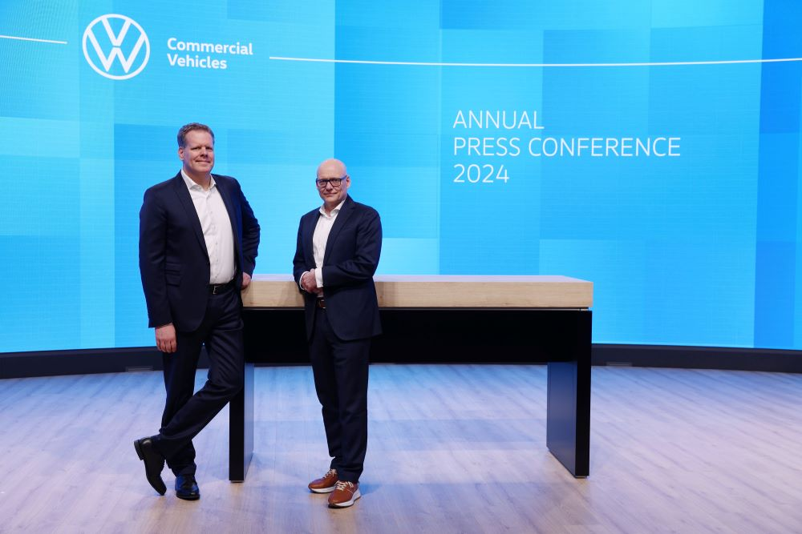
Poznań, 21 marca 2024 r. Marka Volkswagen Samochody Dostawcze trzeci rok z rzędu znacząco zwiększyła swój roczny zysk, osiągając rekordową jego wartość w wysokości 873 mln euro (rok wcześniej: 529 mln euro). Przychody ze sprzedaży rok do roku wzrosły o ponad 30 procent, do 15,3 mld euro (w poprzednim roku: 11,5 mld euro). Dzięki konsekwentnemu wdrażaniu strategii korporacyjnej GRIP 2030 wraz z powiązanym z nią Programem Wydajności, dział pojazdów użytkowych z Hanoweru wygenerował rentowność operacyjną ze sprzedaży na poziomie 5,7%
(w poprzednim roku: 4,6%) i tym samym znajduje się na strategicznym kursie docelowym. Prezes zarządu marki Carsten Intra, ogłosił ofensywę modelową na bieżący rok: w roku 2024 swoje światowe premiery świętować będą nowy Transporter i nowa California, a prawie wszystkie modele otrzymają znaczące aktualizacje. Podczas dorocznej konferencji medialnej Lars Krause, członek zarządu odpowiedzialny za sprzedaż
i marketing, zaprezentował również światową premierę: nowy model Volkswagen ID. Buzz GTX¹.
W roku 2023, Volkswagen Samochody Dostawcze przekazał klientom 409 400 pojazdów, co stanowi wzrost o około 25 procent w porównaniu
z rokiem poprzednim. Ten pozytywny rozwój dotyczy konsekwentnie wszystkich pojazdów marki i wszystkich regionów. Łączna liczba wydanych pojazdów elektrycznych była czterokrotnie wyższa niż w roku poprzednim: do rąk klientów oddano 29 300 pojazdów w pełni elektrycznych, czyli 7,1% ogólnej sprzedaży.
Przychody ze sprzedaży, zysk operacyjny i rentowność, a także przepływy pieniężne na rekordowych poziomach
Solidny wynik finansowy ze wzrostem przychodów ze sprzedaży, zysku operacyjnego i rentowności ze sprzedaży odzwierciedla zainteresowanie klientów pojazdami marki Volkswagen Samochody Dostawcze. Ponadto wynik ten pokazuje silny wpływ wysokiej dyscypliny kosztowej, która od kilku lat jest kluczowym celem marki w ramach strategii korporacyjnej GRIP 2030 i związanego z nią Programu Wydajności. Dla Michaela Obrowskiego, członka zarządu odpowiedzialnego za finanse i IT, przepływy pieniężne netto są niezwykle ważnym, kluczowym wskaźnikiem wydajności: „Po minus 259 mln euro w 2022 r., zamknęliśmy miniony rok z dodatnim przepływem gotówki netto w wysokości 683 mln euro. To było mocne i ważne osiągnięcie całego zespołu!”. Wynik finansowy za 2023 r. daje marce
z Hanoweru niezbędną swobodę finansową dla ofensywy modelowej
w 2024 r. oraz transformacji zespołów i zakładów. „Rozwijamy markę Volkswagen Samochody Dostawcze jako dostawcę zrównoważonej mobilnej przyszłości” - podsumowuje Obrowski.
Ofensywa modelowa 2024 rozpoczyna się premierą Volkswagena ID. Buzz GTX
Opierając się na kursie wyznaczonym w poprzednim roku i aktualnych danych biznesowych, prezes zarządu VWSD Carsten Intra podkreśla, że
w roku 2024 nastąpi duża ofensywa modelowa: „Prawie wszystkie modele są albo nowe albo otrzymają zauważalną modernizację.”
Nowy Transporter będzie świętował swoją premierę jesienią tego roku, podczas targów IAA Transportation w Hanowerze. Klienci zainteresowani tym modelem mogą spodziewać się większej ładowności, większych możliwości holowania i ciekawej gamy układów napędowych, w tym turbodiesla, hybrydy typu plug-in i wersji z napędem w pełni elektrycznym. „ID. Buzz, Multivan i nowy Transporter tworzą najbardziej innowacyjne trio w historii naszej marki” - mówi Intra.
California CONCEPT bazująca na obecnym Multivanie wywołała poruszenie jeszcze w roku 2023. Ten nowy samochód kempingowy będzie świętował swoją światową premierę w roku obecnym. Jego nowa, trójstrefowa koncepcja z dwoma przesuwanymi drzwiami, zapewnia jeszcze bardziej przestronne wrażenia związane z jego użytkowaniem. Ponadto California po raz pierwszy zostanie wprowadzona do oferty również jako hybryda typu plug-in.
Multivan zostanie w tym roku zaprezentowany w wersji 4MOTION, a także zaoferuje ekscytującą innowację: hybrydę typu plug-in. W tej wersji przednia oś jest napędzana silnikiem spalinowym, a silnik elektryczny napędza tylną oś. Umożliwia to łatwe wdrożenie bardziej wydajnego systemu napędu na cztery koła.
W pierwszej połowie roku 2024 rozpocznie się przedsprzedaż nowego Craftera. Model ten będzie wyposażony w zupełnie nowy kokpit i szereg pomocnych systemów wsparcia kierowcy: od hamowania przed nadjeżdżającym pojazdem podczas skręcania i autonomicznego hamowania awaryjnego (Autonomous Emergency Braking) po asystenta pasa ruchu (Lane Assist) i asystenta otoczenia (Side Assist). Wiele z nowych systemów będzie standardowym wyposażeniem nowego Craftera.
W roku 2024 era elektryczna rozpocznie się również dla Caddy. Będzie on oferowany jako hybryda typu plug-in, kombinacja 1,5-litrowego silnika benzynowego i napędu elektrycznego z możliwością szybkiego ładowania. Wszystkie modele Caddy otrzymają również znaczącą modernizację,
z nowym cyfrowym kokpitem i szeregiem inteligentnych systemów wsparcia kierowcy.
Podczas dorocznej konferencji dla mediów, Lars Krause, członek zarządu marki odpowiedzialny za marketing i sprzedaż, zaprezentował również najnowszego członka rodziny ID. Buzz: ID. Buzz GTX. Z mocą 250 kW (340 KM) jest to najmocniejsza seria Bulli wszech czasów. Dzięki elektrycznym silnikom napędowym umieszczonym na przedniej i tylnej osi, jest to teraz samochód z napędem na cztery koła 4MOTION. ID. Buzz GTX zostanie wprowadzony na rynek w dwóch wersjach: ze standardowym rozstawem osi i nowym akumulatorem o pojemności 79 kWh (brutto: 84 kWh) oraz
z wydłużonym rozstawem osi w połączeniu z nowym akumulatorem
o pojemności 86 kWh (brutto: 91 kWh). Premiera rynkowa obu wersji ID. Buzz GTX nastąpi w drugiej połowie roku. Przedsprzedaż rozpocznie się latem.
Rodzina pojazdów SPACE wzmacnia kompetencje w zakresie pojazdów dostawczych
Nakreślając plany wykraczające poza obecną dekadę, Carsten Intra przedstawił rozwój rodziny pojazdów SPACE. W oparciu o grupową platformę SSP, marka Volkswagen Samochody Dostawcze opracuje własną platformę dla samochodów z segmentów B i C - do transportu osób
i towarów. „Pierwszym pojazdem w rodzinie SPACE będzie w pełni elektryczny Crafter. Ma on zjechać z linii produkcyjnej w roku 2028. Wszystkie pozostałe modele z tej rodziny będą również bez wyjątku pojazdami w pełni elektrycznymi” – podkreślił prezes zarządu VWSD.
W przyszłości modele SPACE będą produkowane we wszystkich trzech zakładach marki Volkswagen Samochody Dostawcze w Niemczech
i w Polsce, co zagwarantuje wykorzystanie mocy produkcyjnych zakładów.
Rozwój samochodów autonomicznych przebiega zgodnie z planem
Temat autonomicznej jazdy dotyczy przede wszystkim przyszłości mobilności. W ramach Grupy Volkswagen, marka Volkswagen Samochody Dostawcze jest odpowiedzialna za rozwój i wdrażanie rozwiązań MaaS (Mobility as a Service) i TaaS (Transport as a Service). Testy w Monachium,
w Austin (Teksas, USA) i w Hamburgu z przedseryjnym modelem autonomicznie jeżdżącego ID. Buzza przebiegły zgodnie z planem.
W bieżącym roku w Hamburgu odbędą się pierwsze jazdy testowe
z udziałem realnych klientów, przeprowadzone przez dostawcę usług mobilności firmę MOIA.
Program Top 10 na rok 2024
Podobnie jak w roku poprzednim, Volkswagen Samochody Dostawcze realizować będzie najważniejsze zadania strategiczne w ramach programu Top 10. W programie tym na pierwszym miejscu znajduje się "Wydajność". W kontekście globalnie trudnego otoczenia konkurencyjnego i wolniejszego wzrostu mobilności elektrycznej, szczególnie w Europie, Carsten Intra podkreślił znaczenie tego punktu: „Będziemy nadal trwale poprawiać naszą strukturę kosztów. Poczyniliśmy już znaczne postępy w tym obszarze,
a teraz ważne jest, aby nie odpuszczać. Pomaga nam w tym zacieśniona współpraca w ramach grupy marek Core.”

¹⁾ pojazd zbliżony do produkcyjnego
Wszystkie informacje, komunikaty prasowe, przemówienia, wykresy i zdjęcia można znaleźć na portalu prasowym Volkswagen Samochody Dostawcze.

O grupie marek Core
Marki Grupy Volkswagen są podzielone na grupy marek Core, Progressive, Sport Luxury i Trucks. CARIAD, Group Technology, Financial Services i MOIA są ich uzupełnieniem. W ramach grupy marek Core (MGC) 200 000 pracowników siostrzanych marek Volkswagen, ŠKODA, SEAT/CUPRA
i Volkswagen Samochody Dostawcze współpracuje w 24 lokalizacjach, aby wykorzystać ogromny potencjał ich synergii. Dzięki standaryzacji
i usprawnieniu procesów oraz większemu wykorzystaniu wspólnych zasobów, główne marki staną się znacznie bardziej wydajne, a tym samym stworzą niezbędną swobodę dla skoordynowanego i zrównoważonego rozwoju "najlepszych w swojej klasie" produktów w danym segmencie rynku. Aby działać jako wysokonakładowy rdzeń Grupy Volkswagen, grupa marek Core dąży do osiągnięcia zrównoważonego skonsolidowanego zwrotu ze sprzedaży na poziomie ośmiu procent poprzez wspólnie opracowane
i jasno określone obszary zainteresowania.

Kontakt:
Magda Piekarczyk – Olszak
Kierownik komunikacji marketingowej i PR
Volkswagen Samochody Dostawcze
tel.+48 690 406 386
e-mail: magda.piekarczyk-olszak@volkswagen.pl

O marce Volkswagen Samochody Dostawcze:
Marka Volkswagen Samochody Dostawcze (VWSD) jako wiodący producent lekkich samochodów dostawczych znacząco i nieustannie kształtuje przemysł transportowy, zarówno towarowy jak i pasażerski. Nasze pojazdy przewożą pracowników budowlanych, rodziny i poszukiwaczy przygód, bułki, paczki i deski surfingowe. Codziennie pomagają niezliczonym ludziom na całym świecie w wykonywaniu swojej pracy, jeżdżą po drogach jako mobilne warsztaty oraz dowożą lekarzy pogotowia i policjantów do miejsc ich interwencji.
W zakładach w Hanowerze (D), Poznaniu (PL), Wrześni (PL) i Pacheco (ARG) około 24 tys. pracowników produkuje serie Transporter, Caddy, Crafter i Amarok, a od 2022 r. – również ID. Buzz – w pełni elektryczny model wzorowany na kultowym VW Bulli. Volkswagen Samochody Dostawcze to w obrębie Grupy Volkswagen wiodąca marka w zakresie jazdy autonomicznej oraz usług mobilności, takich jak Mobility-as-a-Service i Transport-as-a-Service – są to dziedziny, w których marka kształtuje przyszłość mobilności. W ten sposób marka transportuje społeczeństwo jutra wraz z jego wszystkimi wymaganiami ku czystej, inteligentnej i zrównoważonej mobilności. Za taką właśnie mobilnością opowiada się marka Volkswagen Samochody Dostawcze zgodnie ze swoją maksymą: transportujemy sukces, wolność i przyszłość.

